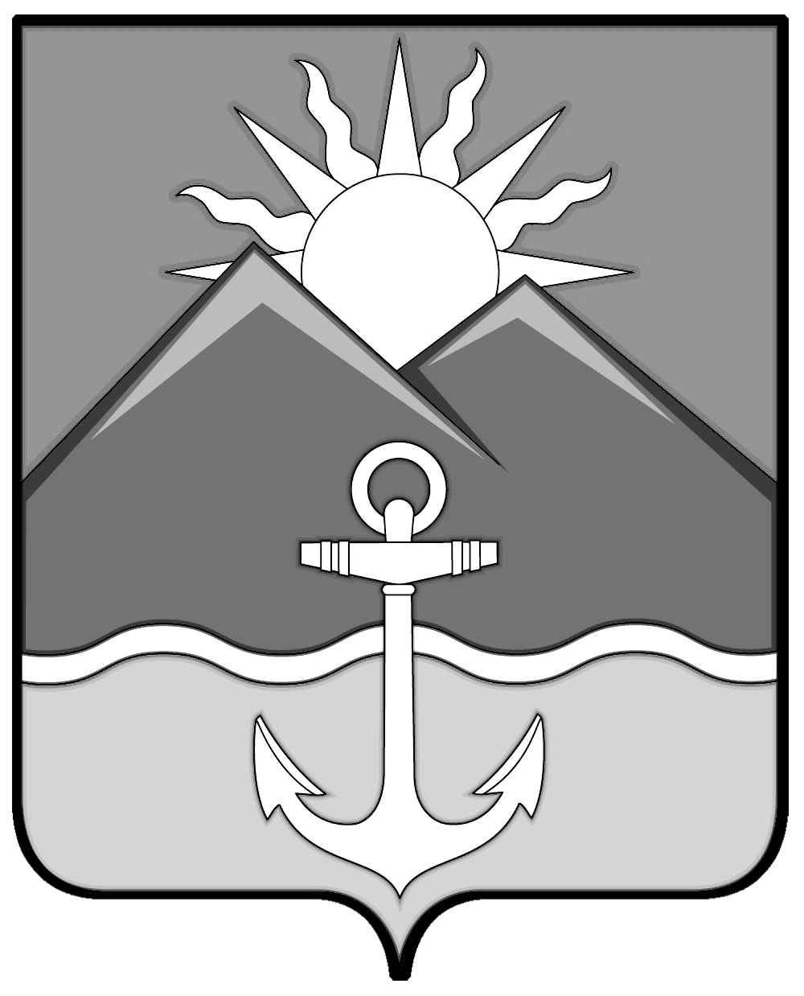

АДМИНИСТРАЦИЯ
ХАСАНСКОГО МУНИЦИПАЛЬНОГО ОКРУГА
ПРИМОРСКОГО КРАЯ

ПОСТАНОВЛЕНИЕ
пгт Славянка

15.06.2023г. № 878-па

О внесении изменений в постановление администрации Хасанского муниципального района от 26.12.2022г. № 1056-па «Об изменении наименования муниципального бюджетного учреждения «Культурно-досуговое объединение» Хасанского муниципального района и утверждении Устава в новой редакции»

В соответствии с Федеральным законом от 6 октября 2003 года №131-ФЗ «Об общих принципах организации местного самоуправления в Российской Федерации», Федеральным законом от 12 января 1996 года №7-ФЗ «О некоммерческих организациях», постановлением администрации Хасанского муниципального района от 25 мая 2022 года № 313-па «Об утверждении Порядка создания, реорганизации, изменения типа и ликвидации муниципальных учреждений, а также утверждения уставов муниципальных учреждений и внесения в них изменений», администрация Хасанского муниципального округа

ПОСТАНОВЛЯЕТ:

1. Внести в постановление администрации Хасанского муниципального района от 26.12.2022г. № 1056-па «Об изменении наименования муниципального бюджетного учреждения «Культурно-досуговое объединение» Хасанского муниципального района и утверждении Устава в новой редакции» (далее-постановление) следующие изменения:
1.1. В разделе 5 «Управление, права и структура» Устава муниципального бюджетного учреждения «Культурно-досуговое объединение» Хасанского муниципального округа, утвержденного постановлением, пункт 5.11. изложить в следующей редакции:
«5.11. В структуру Учреждения входят следующие подразделения:
1. Дом культуры
692701 Хасанский район, п.Славянка, ул.Молодежная 7.
2. Экспозиционно-выставочный центр
692701 Хасанский район, п.Славянка, ул.Героев Хасана 4.
3. Клуб с.Цуканово
692715 Хасанский район, с.Цуканово, ул. Молодежная 25.

4. Клуб с.Гвоздево
692705 Хасанский район, с.Гвоздево, ул.Новая 1.
5. Клуб п.Славянка-3 (Нерпа)
692701 Хасанский район, п.Славянка, ул.Фадеева 4а.
6. Клуб п.Краскино (Доса)
692715 Хасанский район, п.Краскино, ул.Ленина 22.
7. Центр культуры п.Зарубино
692725 Хасанский район, п.Зарубино, ул.Строительная 24а.
8. Центр культуры с.Безверхово
692721 Хасанский район, с.Безверхово, ул.Кедровая 2.
9. Естественно-исторический музей п.Посьет
692705 Хасанский район, п.Посьет, ул.Портавая 23б.
10. Клуб с.Барабаш
692723 Хасанский район, с.Барабаш, ул.Восточная Слобода 1»
4. Разместить настоящее постановление на официальном сайте администрации Хасанского муниципального округа в информационно-телекоммуникационной сети «Интернет».
5. Настоящее постановление вступает в силу со дня его принятия.
6. Контроль за исполнением настоящего постановления возложить на заместителя главы администрации Хасанского муниципального округа И.В.Старцеву.

Глава Хасанского
муниципального округа И.В. Степанов

